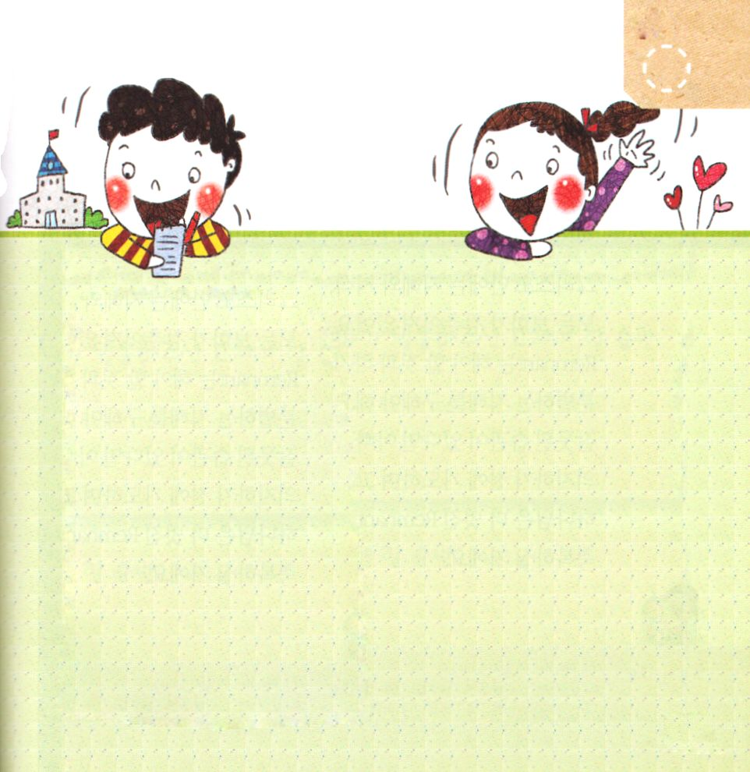
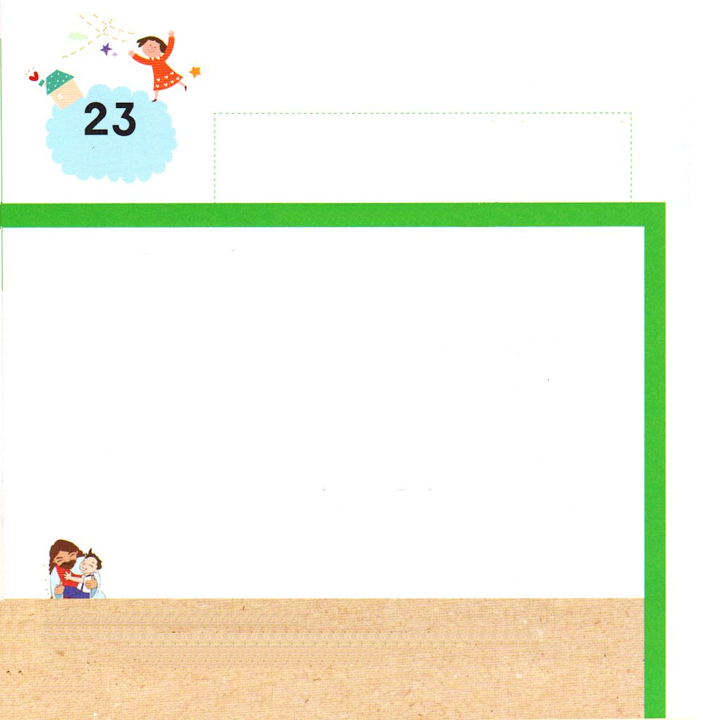
★イエスさまは レムナントが すべての ともだちと
なかよく することを ねがっておられます。
まだ なかよくない ともだちが
いるなら なまえを かいて
おいのりしましょう

＊ともだちの なまえ：

＊ともだちが よく できること
①

②

③

＊ともだちが すきな あそび

＊ともだちに あげたい こと

2:9～11 たちは、パルテヤ、メジヤ、エラム、またメソポタミヤ、ユダヤ、カパドキヤ、ポントとアジヤ、
フルギヤとパンフリヤ、エジプトとクレネにいリビヤなどにむたち、またのローマたちで、

げつようび

レムナントの なやみは なんですか。
ともだちと なかよく できなくて ようちえんや
ほいくえんに いきたくないでのでしょうか。
こころの なかで ともだちが きらいだと おもいますか
いのりながら ともだちの ことばと こうどうを
じっくりと よく みてみましょう。
ともだちを りかいするように なって
ともだちが かみさまが けいかくされた
とても たいせつな であいの しゅくふくであると
わかるように なるでしょう

ちちなる かみさま！ありがとうございます。
すべての ともだちと なかよくして ふくいんを つたえることが
できる すてきな でんどうしゃに ならせてください。
イエス・キリストの おなまえによって おいのりします。アーメン

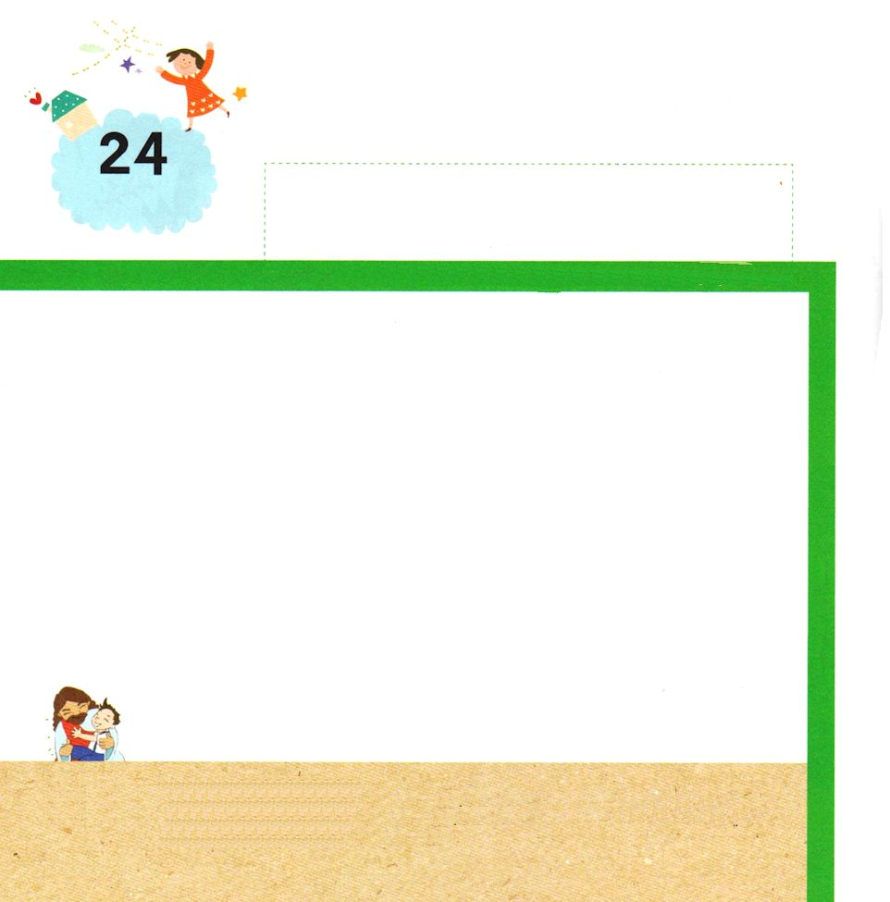


2:41 そこで、のことばをけれたは、バプテスマをけた。その、ほどがにえられた。
かようび

キリストの なかに ちえと ちしきと
すべての たからが かくされています。
レムナントが しなければ ならないことと
しては ならないことを みわける ちえを
もとめなければ なりません。
よくない しゅうかんが あるなら パパとママに
たのむ まえに いのって ちょうせんしましょう。
かみさまは もっと すてきな レムナントに なることが
できるように しゅくふくして くださるでしょう。

ちちなる かみさま！ありがとうございます。
わたしの よくない しゅうかんを しらせてくださって イエス・キリストの
おなまえで いのって いやされて いきますように。
イエス・キリストの おなまえによって おいのりします。アーメン

★パパとママと せんせいに わたしが なおしたほうが よい
しゅうかんを たずねてみて いのって なおしましょう

パパが いった なおしたほうが よい しゅうかん

ママが いった なおしたほうが よい しゅうかん

せんせいが いった なおしたほうが よい しゅうかん

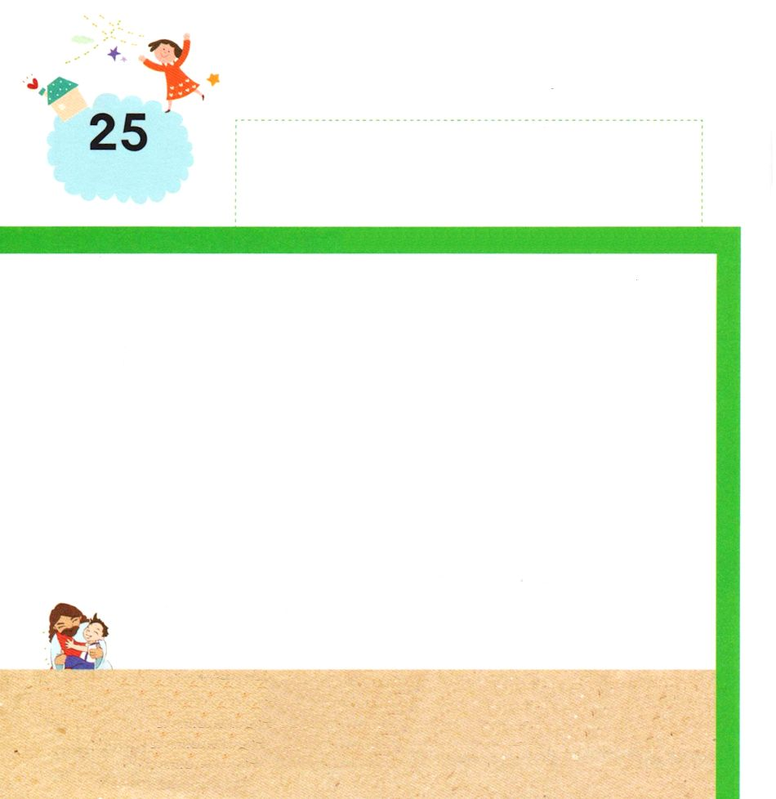

エレミヤ33:1～3 エレミヤがまだのにじめられていたとき、びエレミヤにのようなのことばがあった。「をられた、それをってさせた、そのはであるがこうせられる。わたしをべ。そうすれば、わたしは、あなたにえ、あなたのらない、をえたいなるを、あなたにげよう。

すいようび

イエスさまは じゅうじかに つけられて しなれた
りゆうは なんでしょうか。
かみさまを はなれて できた つみの もんだい
サタンの もんだいを かいけつすることが できない
にんげんを すくうためです。
レムナントは いつも すくいの しゅくふくを
かんしゃして じゅうじかの あいを おぼえましょう。
そして それを おおくの ひとに つたえる
でんどうしゃに なりましょう。

ちちなる かみさま！ ありがとうございます。
わたしと すべての ひとを すくうために じゅうじかで しんで
すべての つみを かいけつ してくださった イエスさま、
ほんとうに ありがとうございます。 ぜんせかいに キリストの あいを
つたえる レムナントに ならせてください。
イエス・キリストの おなまえによって おいのりします。アーメン



★じゅうじかに かかられた
イエスさまを みて
かみさまの あいと
かみさまの ちからを
かんがえましょう

そうせいき2:17
しかし、ぜんあくの ちしきの きからは とって
たべてはならない。それを とって たべるとき、
あなたは かならず しぬ。
そうせいき3:６
そこで おんなが みると、そのきは、まことに
たべるのに よく、めに したわしく、かしこく
するという そのきは いかにも このましかった。
それで おんなは そのみを とってたべ、
いっしょにいた おっとにも あたえたので、
おっとも たべた。

そうせいき3:15
わたしは、おまえと おんなとの あいだに、また、
おまえの しそんと おんなの しそんとの
あいだに、てきいを おく。かれは、おまえの
あたまを ふみくだき、おまえは、かれの
かかとにかみつく。

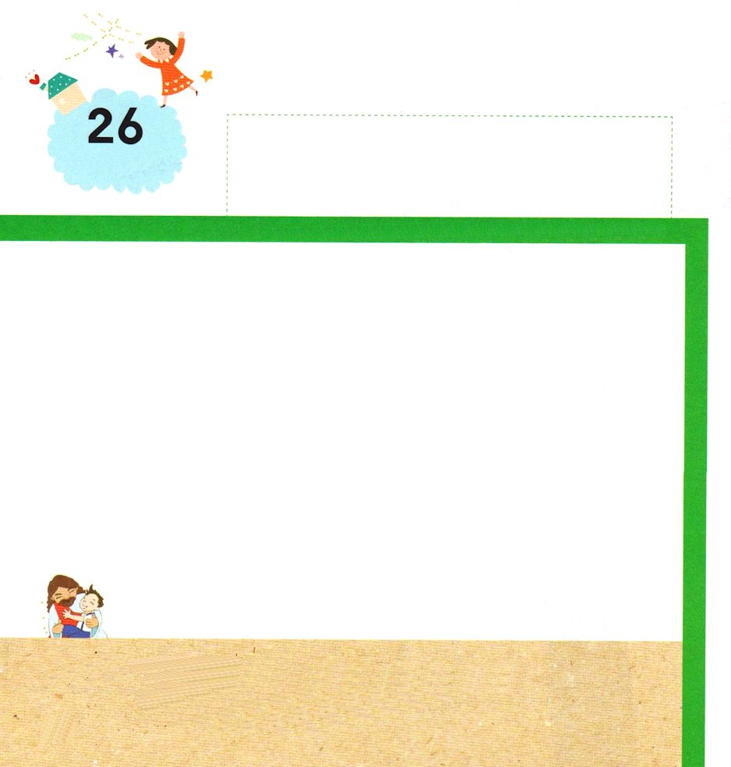

ピリピ3:19～21 らのはびです。らのはらのであり、らのはらのなのです。らのいはのことだけです。けれども、たちのはにあります。そこからイエス・キリストがいとしておいでになるのを、たちはちんでいます。キリストは、をごにわせることのできるによって、たちのしいからだを、ごののからだとじにえてくださるのです。

もくようび

せかいふくいんかの しゅじんこうは
かみの かたちとして そうぞうされた ひとで（そうせいき1:27）
かみさまを はなれた はいけいを ただしく しって
しんじている ひとです。
せかいふくいんかの しゅじんこうは キリストの おくぎを
ただしく しって しんじている ひとです。
せかいふくいんかの しゅじんこうは いのりの おくぎを
ただしく しって しんじている ひとです。
かみさまは レムナントを とおして せかいふくいんかを
なしとげられます。

ちちなる かみさま！ありがとうございます。
イエス・キリストの おくぎを ただしく しって しんじる レムナントに
ならせてください。 まいにち みことばを もくそうして ただしく
さとる めぐみを ください。
イエス・キリストの おなまえによって おいのりします。アーメン


★したの せいしょかしょを みつけて かいて
あんしょう しましょう

そうせいき１：２７

そうせいき３：１５

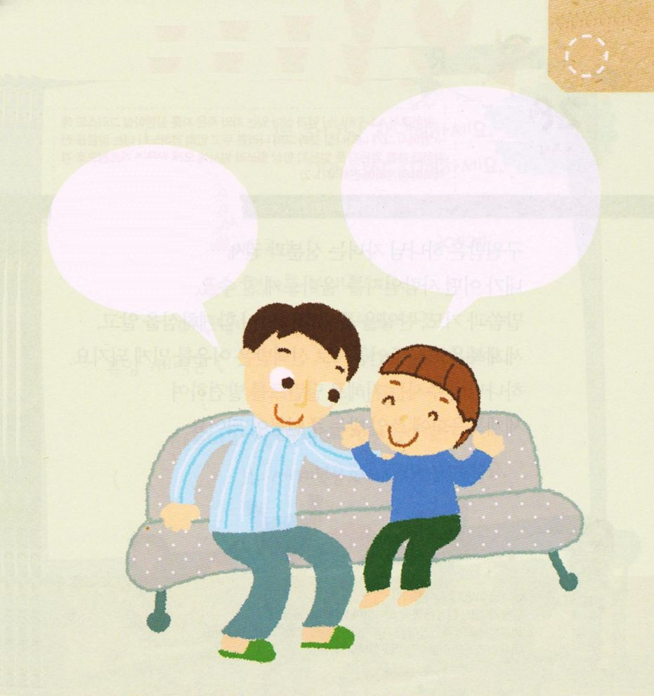
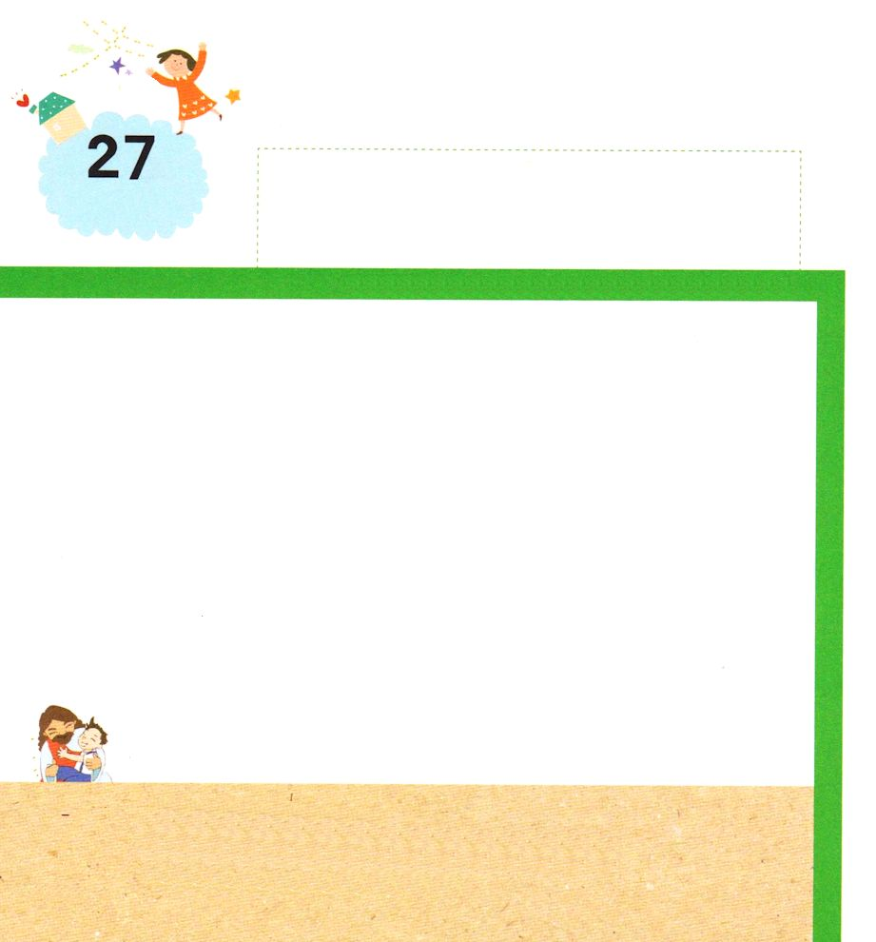

Ⅱテモテ3:14～17 けれどもあなたは、んでしたところにとどまっていなさい。あなたはが、どのたちからそれをんだかをっており、また、いころからにしんでたことをっているからです。はあなたにをえてキリスト・イエスにするによるいをけさせることができるのです。(14-15)

きんようび

レムナントは だれの いうことを よく ききますか。
また なにに かんしんが ありますか。
かしこい せんせい？ したしい ともだち？
へいわな かんきょう？
サタンは よく みえることを りようして
イエス・キリストの おくぎより もっと よいことが
あるかのように レムナントを だまして くるしめます。
ふくいんより よい ものは ありません。
いつも いのって せいれいの みちびきを うける
レムナントに なりましょう。

ちちなる かみさま！ありがとうございます。
イエス・キリストより よい ものが あるかのように だます サタンの
ちからを イエス・キリストの おなまえで くだいて しんこうの
レムナントに ならせてください。
イエス・キリストの おなまえによって おいのりします。アーメン

★もし パパに しゅうまつに キャンプに いこうと
いわれたら レムナントは どのように こたえますか
はなしあって みましょう

パパ、あのね～

こんしゅうの
どようと にちように
パパと キャンプに いこう。
いって つりをして
みずあそびを して
あそぼう

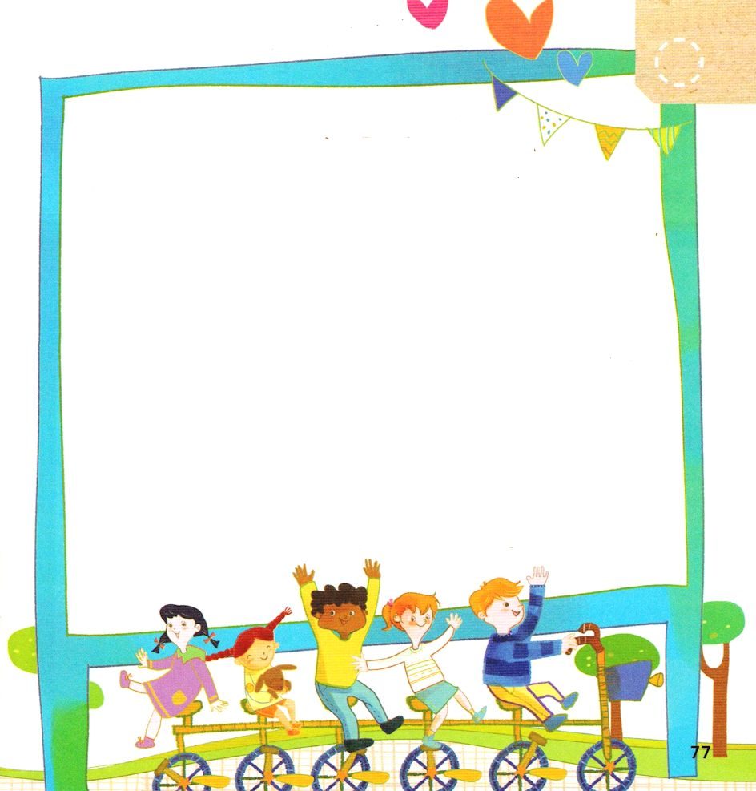
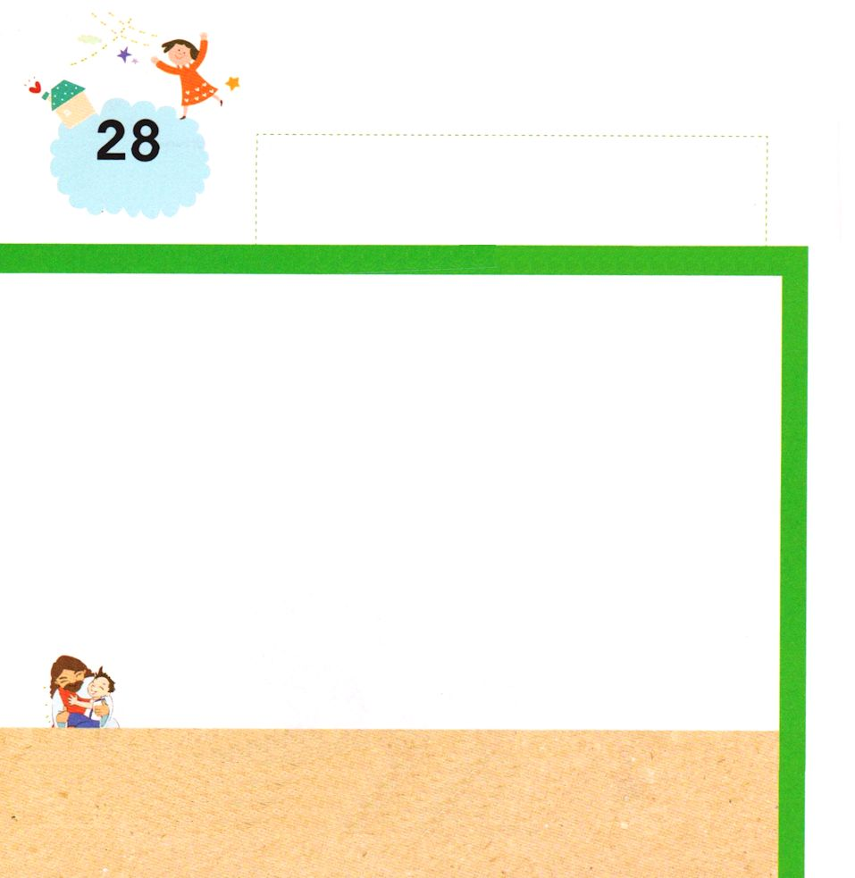

Ⅱテモテ4:1～5 ので、また、きているとんだとをさばかれるキリスト・イエスので、そのわれとそのをって、はおごそかにじます。みことばをべえなさい。がくてもくてもしっかりやりなさい。をくし、えずえながら、め、め、まためなさい。

どようび

すくわれた かみのこどもは みぶんと けんいを とおして
わたしが どんな ひとなのかを ただしく しることが
できます。
みことばと いのり さんびを とおして かみさまが
ともに おられることを しり、 せかいふくいんかの
しゅじんこうとして えらばれた りゆうを しんじるように
なります。
かみさまが くださる ちえと タラントを はっけんして
せかいふくいんかに もちいられる しゅじんこうに
なりましょう。

ちちなる かみさま！ありがとうございます。
みことばと いのり、 さんびを とおして かみさまが ともに
おられることを しり せかいふくいんかの しゅじんこうと
なるために じゅんびする きょうに なりますように。
イエス・キリストの おなまえによって おいのりします。アーメン

★（ ）のなかに なまえを かいて
しんこうの こくはくそ しましょう

（ ）は かみの こどもです
せいれいが（ ）と ともに おられます
（ ）は イエス・キリストの おなまえで
おいのりすることが できます。
イエスさまは いのると （ ）に
たすける みつかいを おくってくださいます。
イエスさまが わたしの こころの しゅじんであれば
くらやみの せいりょくは （ ）に たいして
なにも できません。
（ ）の なまえが
てんのみくにの いのちの しょに かかれています。
（ ）は せかいふくいんかの
しゅじんこうです

